Розподілу опадів на земній кулі
Розподіл опадів на земній кулі залежить від ряду чинників.
- По-перше, від географічної широти. Менший кут падіння сонячних променів спричиняє нижчу температуру і меншу кількість опадів.
- По-друге, від напрямку постійних і сезонних вітрів. З океанів морське повітря приносить вологу, тому на узбережжях опадів завжди більше, ніж у внутрішніх районах. Так, завдяки мусонам з Тихого океану на узбережжі Азії випадає понад 1 000 мм опадів. Водночас у центральних районах буває до 50 мм опадів на рік.
- По-третє, від висоти поверхні над рівнем моря. Вологі повітряні маси, зустрічаючи на своєму шляху гори, залишають більшу частину вологи на їхніх схилах. Наприклад, у Карпатах завжди більше опадів, ніж будь-де в Україні.
- Морські течії також впливають на кількість опадів: теплі — збільшують, а холодні — зменшують. Наприклад, холодна Перуанська течія вздовж берегів Південної Америки.
Основним постачальником води в атмосферу є Світовий океан. Тому над ним в цілому опадів випадає більше, ніж над суходолом.
У "холодних широтах випаровування незначне, мала випаровуваність, оскільки холодне повітря може утримувати малий вміст водяної пари. І хоча відносна вологість повітря може бути досить високою, але при конденсації малої кількості пари випадає мізерна кількість опадів. У жаркому поясі спостерігається протилежне явище: велике випаровування і велика випаровуваність, а, отже, й абсолютна вологість повітря зумовлюють випадання значної кількості опадів. Отже, атмосферні опади розподіляються зонально.
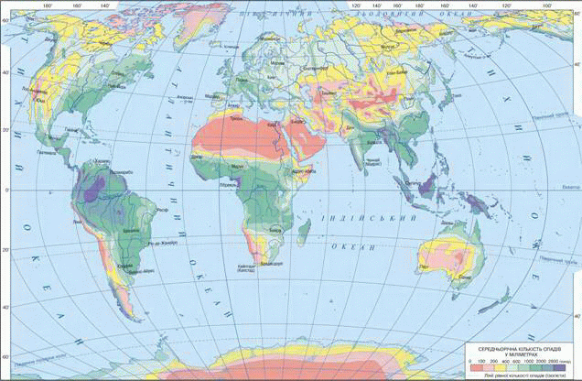
Розподіл атмосферних опадів на земній кулі
На земній кулі найбільша кількість опадів - від 2000 до 3000 мм за рік - буває поблизу екватора. В тропічних широтах кількість опадів значно зменшується. У пустелях випадає менш як 250 мм. Наприклад, у деяких пустелях на півночі Африки опадів менше 100 мм на рік, а подекуди роками не випадає жодної краплини води.
З наближенням до помірних широт кількість опадів збільшується, оскільки в цій зоні добре розвинуті висхідні потоки повітряних мас і діють атмосферні фронти та циклони. Так, на більшій частині Європи випадає від 600 до 1000 мм опадів.
Від помірних і до полярних широт кількість опадів зменшується. Це зумовлено зниженням температури і вмісту вологи у повітрі та переважанням низхідних потоків повітря. У приполярних широтах Північної півкулі кількість опадів коливається у межах 150-300 мм за рік.
У Південній півкулі випадає загалом більше опадів, ніж у Північній, оскільки в ній переважають водні простори. Але загальні особливості розподілу опадів тут такі самі, як і в Північній півкулі.

Цікави факти
Рекордно велика річна кількість опадів на Землі випала у селищі Черапунджі, що біля підніжжя Гімалаїв, – 23 000 мм. А самим дощовим місцем на планеті вважаються Гавайські острови, де 335 днів на рік буває з дощем, який приносить 12 000 мм води. Рекордно посушливими місцями, де опади не випадають роками, є пустелі Атакама в Південній Америці (1 мм за рік) і Сахара в Африці (5 мм за рік).
Коефіцієнт зволоження. Однак кількість опадів, що випадають, ще не визначає умов зволоження. Характер зволоження виражають коефіцієнтом зволоження — відношенням кількості опадів до випаровуваності за той самий період. Тобто К = О/В, де К — коефіцієнт зволоження, О — річна кількість опадів, В — величина випаровуваності. Якщо К = 1, то зволоження достотне, К> 1 — надмірне, К< 1 — недостатнє, а К < 0,3 — бідне. Коефіцієнт зволоження визначає тип природно-рослинних зон: при надлишковому і достатньому зволоженні і достатній, кількості тепла виростають ліси; недостатнє, близьке до одиниці, зволоження характерне для лісостепу, саван; дещо більше за 0,3 — лучних і сухих степів; бідне — для напівпустель і пустель.

http://yandex.ru/clck/jsredir?from=yandex.ua
http://libfree.com/178056548_geografiyaatmosferni_opadi_yihnye_utvorennya.html
http://shkola.ua/book/read/96/page133
http://ukrmap.su/uk-g6/768.html

